温馨提示│

＠全国卫生专业技术资格考试考生，路面翻修，务必提前！提前！提前！
1．考试时间和地点
2019年度全国卫生专业技术资格考试定于5月25日～26日和6月1日～2日举行。我市考点：纸笔考试考场设在绍兴文理学院医学院南山校区（城南大道900号），人机对话考试分别设在绍兴文理学院河西校区理工楼（环城西路508号）和绍兴文理学院医学院南山校区6号楼（城南大道900号），请考生务必仔细看清准考证上的考试时间、考试地点和考生须知！
2．交通信息的重要提示
城南大道正值路面维修，短期内车流增加势必导致交通拥堵。考生车辆可以驶入校园内，但车位有限，务请每位考生合理安排参考时间，并尽量拼车前往，提前抵达考点。
３．考场示意图如下
南山校区：
纸笔考试：2号楼【护理学师（1-40试室）+生殖健康技术1个试室】，8号和12号楼护理各类中级（41-77试室）。
人机对话考试：6号楼（A605、A606室），第1至第2试室（仅参加5月26日一天的部分人机对话考生）。
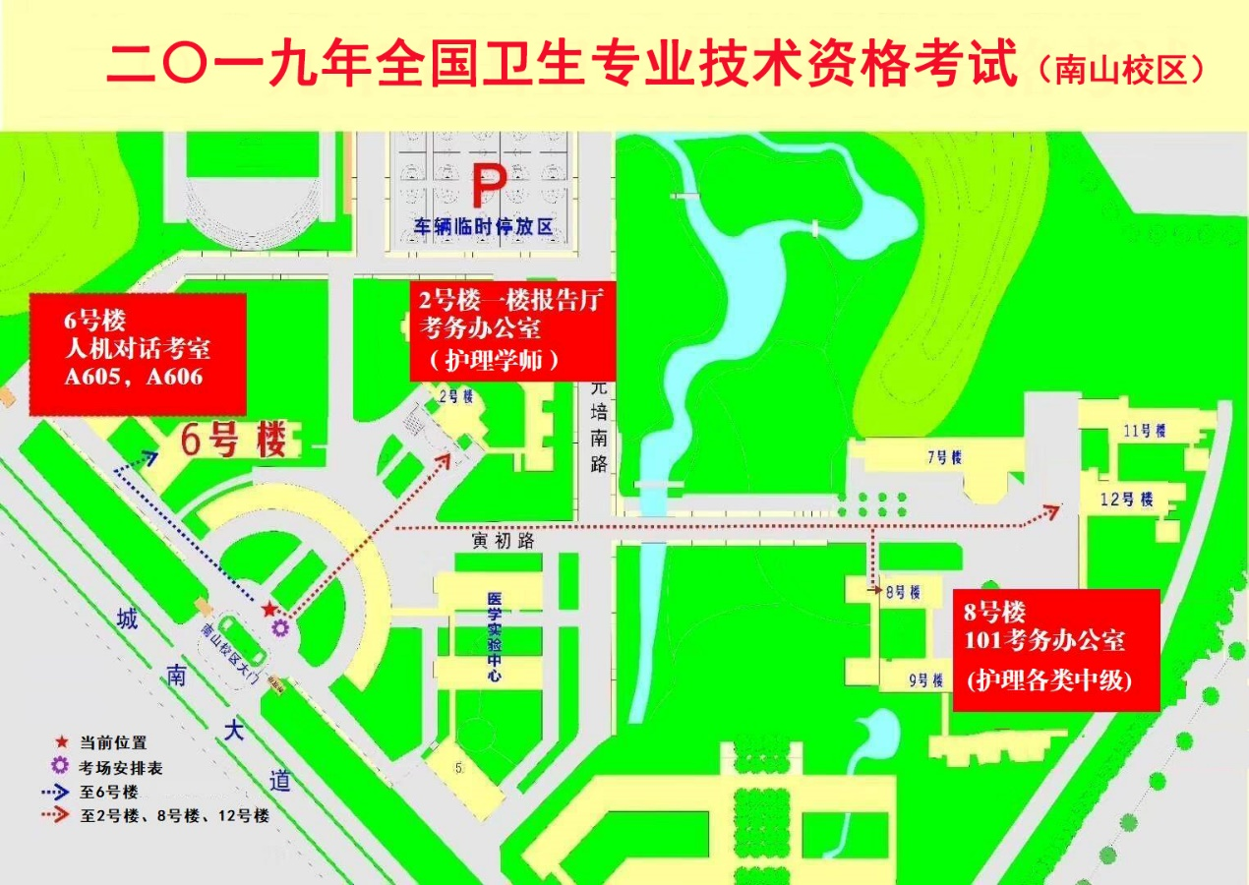
河西校区理工楼：人机对话考试第1至第7试室（绝大多数的人机对话考生均在此参加考试）。
